**Le Rotary de Lessines a présenté ses voeux**

Participer aux événements du Rotary est un acte de solidarité qui permet de soutenir des actions essentielles pour la communauté et au-delà.

HERMELINE JOURQUIN

* Publié le 29-01-2025 à 16h34

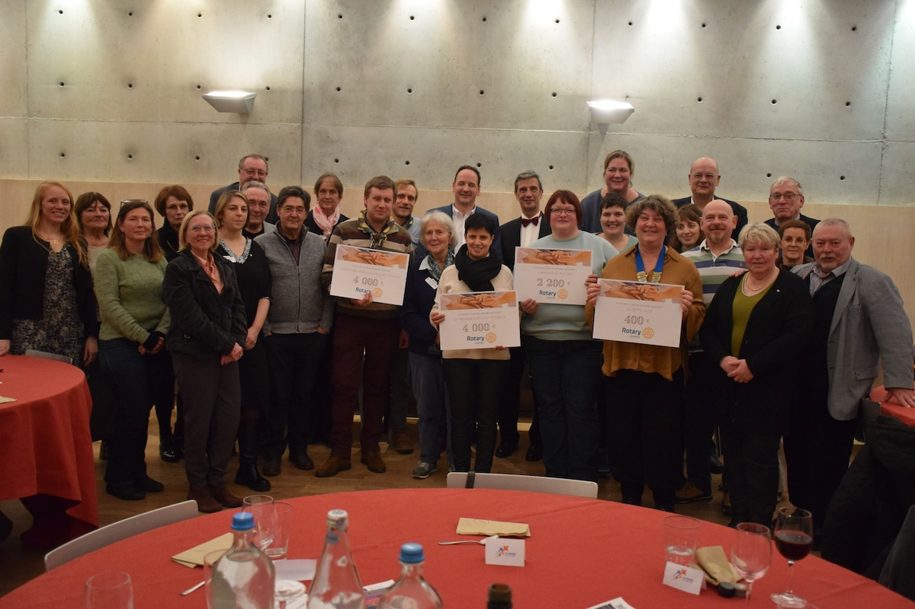

Les membres du Rotary de Lessines se sont réunis en présence des autorités et des représentants des associations soutenues par le service club. ©EDA

Lors de la réunion des vœux, Patricia Hannequart, la présidente du Rotary club de Lessines, a présenté les projets et remis les chèques symboliques aux différentes associations soutenues ces six derniers mois par le club. Dans l'assemblée, il y avait les volontaires de l'ASBL A 10 pieds et pattes, les représentants des scouts, les coordinatrices du Chaperon Rouge à Flobecq, des enseignantes de l'Athénée royal de Lessines et le Patio ASBL.

Grâce à la participation du public lors des actions et opérations menées par le club lessinois, ce sont 11.600 € qui ont été octroyés pour les associations.

Après avoir souhaité ses meilleurs vœux pour 2025 et remercié pour l'accueil, c'est Antoine Motte, le Bourgmestre de la ville de Lessines qui a présenté les échevines également présentes, Line Demecheleer et Isabelle Privé. Il a profité de l'occasion de pour féliciter les hommes et les femmes du Rotary qui s'investissent pour les autres.

Afin de continuer sur leur lancée et de rassembler les fonds nécessaires pour continuer à financer des œuvres sociales locales et internationales, les prochains mois seront chargés d'activités variées. Citons par exemple: l'action des œufs en chocolat pour Pâques, la collaboration pour la mise en place de la brocante au profit d'Unicef qui se tiendra le dimanche 9 mars. Enfin, une conférence de Luc Walleyn se tiendra le lundi 17 mars. Actuellement, c'est l'opération de Saint-Valentin qui bat son plein. En partenariat avec le traiteur L'Epicurien, les vendredi 14 et samedi 15 février, le club propose le Love Pack (repas, rose et champagne) et des paniers Brunch glamour. Une occasion de célébrer l'amour tout en étant solidaire.

Les réunions du Rotary se tiennent le lundi soir.

Contact : +32 474 07 15 12 ou info.rotary.lessines@gmail.com